(WB) Utopien: alternative Staatsentwürfe ● Thomas Morus, Utopia I,4
Fortsetzung des Textes in Latein Lektüre aktiv, „Ars politica“, S. 30 oben

Nur Gemeineigentum schafft Gerechtigkeit
Hythlodaeus spricht weiter gegen das Privateigentum.

Quamobrem,
cum apud animum meum reputo prudentissima atque sanctissima instituta Utopiensium,
apud quos tam paucis legibus tam commode res administrantur,
ut et virtuti pretium sit et tamen aequatis rebus omnia abundent omnibus,
tum ubi his eorum moribus ex adverso comparo tot nationes alias semper ordinantes nec ullam satis ordinatam umquam earum omnium,
in quibus,
quod quisque nactus fuerit,
suum vocat privatum,
quorum tam multae in dies conditae leges non sufficiunt,
vel ut consequatur quisquam vel ut tueatur vel ut satis internoscat ab alieno illud,
quod suum invicem quisque privatum nominat –
id, quod facile indicant infinita illa tam assidue nascentia quam numquam finienda litigia –
haec, inquam, dum apud me considero,
aequior Platoni fio minusque demiror dedignatum illis leges ferre ullas,
qui recusabant eas, quibus ex aequo omnes omnia partirentur commoda.

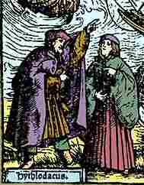
ACTIVA ET CONTEMPLATIVA

- Betrachte den wunderbaren kolorierten Stichvon Amrosius Holbein in der Werkausgabe von 1518 auf der Homepage der digitalen Textbibliothek «Biblotheca Augustana». Im linken unteren Eck erklärt Hythlodaeus gestikulierend die Insel Utopia. In der Mitte die Hauptstadt Amaurotum sowie auf den Seiten Quelle und Mündung des Flusses Anydrus (griech.: der Wasserlose, eine Anspielung darauf, dass es ihn ja gar nicht gibt).

- Die Stelle besteht aus einem(!) Satz. Überlege vorher genau das Satzgefüge anhand der kolo-metrischen Gliederung. Markiere Prädikate, Subjekte und Einleitewörter der Gliedsätze färbig!

- Übertrage die Struktur des Satzgefüges ins Deutsche! Versuche in einem zweiten Schritt, aus dem sehr langen Satzgefüge mehrere selbständige Sätze zu bilden!

- Mit welchem sehr modernen Wort könnte man «virtuti» (Zeile 4) übersetzen?

- Was zeigen die Streitereien (Zeile 8-4 von unten)?

- Fasse die Argumentation dieses Satzes präzise zusammen! Was stellt Raphael bezüglich der Staaten fest, in denen es Privateigentum gibt? Welchen Gewährsmann zitiert er?

- Der letzte Relativsatz (quibus…commoda) könnte auch aus der Bibel stammen. Welchen fundamentalen Wert lässt Morus den Hythlodaeus hier vertreten?

- Vergleiche den Text dieses Arbeitsblattes mit der Seite 65 der Originalausgabe (s. Bild unten) und versuche ein Stück des Textes aus der Originalausgabe zu lesen! Es werden dir verschie-dene Abkürzungen auffallen, die im 16. Jh. aus Sparsamkeitsgründen im Buchdruck üblich waren.

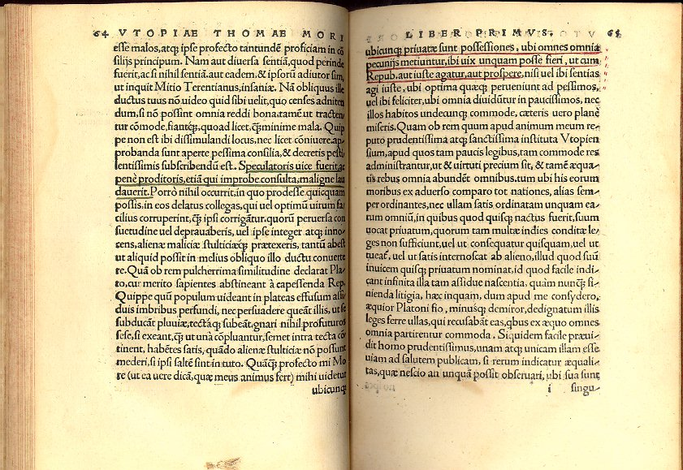
- Suche dir in Folge auf der Homepage der Universität Bielefeld die digitalisierte Werkausgabe von Basel 1518 und bertrachte das Werk genauer: im Besonderen das Titelblatt, die Seiten 12f und den Schluss des Werkes auf den Seiten 161f. (vgl. zum Schluss: Text 2 im Buch auf S. 30).

Siquidem facile praevidit homo prudentissimus unam atque unicam illam esse viam ad salutem publicam, si rerum indicatur aequalitas, quae nescio an umquam possit observari, ubi sua sunt singulorum propria.
Nam cum certis titulis quisque, quantum potest, ad se convertit, quantacumque fuerit rerum copia, eam omnem pauci inter se partiti reliquis relinquunt inopiam; fereque accidit, ut alteri sint alterorum sorte dignissimi, cum illi sint rapaces, improbi atque inutiles, contra hi modesti viri ac simplices et cotidiana industria in publicum quam in semet benigniores.
Adeo mihi certe persuadeo res aequabili ac iusta aliqua ratione distribui aut feliciter agi cum rebus mortalium, nisi sublata prorsus proprietate, non posse; sed manente illa mansuram semper apud multo maximam multoque optimam hominum partem egestatis et aerumnarum anxiam atque inevitabilem sarcinam. Quam ut fateor levari aliquantulum posse, sic tolli plane contendo non posse.

ACTIVA ET CONTEMPLATIVA

- Welchen einzigen Weg sah Plato für das Heil des Staates?

- Welche „Untugend“ des Menschen verbindet Hythlodaeus automatisch mit der Möglichkeit des Privateigentums?

- Welcher Typ von Mensch kann nach Meinung des Hythlodaeus nur reich werden in einem Staat mit Privateigentum? Wie ist dieses Argument zu beurteilen?

- Inwieweit passt die politische Diskussion um Privatisierung von Staatsbetrieben in den Themenkreis „Gemein- und Privateigentum“?

- Privateigentum führt laut Hythlodaeus bei manchen zu Reichtum. Ist Reichtum „per se“ etwas Schlechtes? In der Bibel wird der Reichtum nicht generell verurteilt, jedoch durchaus sehr kritisch betrachtet. Vgl. dazu auf der nächsten Seite einen (sehr einfachen) Ergänzungstext, die berühmte Perikope Mt 19,16-25. Du findest den lateinischen Text der Bibel übrigens auch auf der Homepage des Vaticans.
ET
Evangelium secundum Matthaeum, 19,16-30
De divitiarum periculis et de mercede renuntiationis
Im Folgenden die Verse 16-26 aus dieser Perikope:

¹⁶ Et ecce unus accedens ait illi: “ Magister, quid boni faciam, ut habeam vitam aeternam? ” Qui dixit ei:
¹⁷ “Quid me interrogas de bono? Unus est bonus. Si autem vis ad vitam ingredi, serva mandata!”
¹⁸ Dicit illi: “Quae?” Iesus autem dixit: “Non homicidium facies, non adulterabis, non facies furtum, non falsum testimonium dices,
¹⁹ honora patrem et matrem et diliges proximum tuum sicut te ipsum.”
²⁰ Dicit illi adulescens: “Omnia haec custodivi. Quid adhuc mihi deest?”
²¹ Ait illi Iesus: “Si vis perfectus esse, vade, vende, quae habes, et da pauperibus, et habebis thesaurum in caelo; et veni, sequere me!”
²² Cum audisset autem adulescens verbum, abiit tristis; erat enim habens multas possessiones.
²³ Iesus autem dixit discipulis suis: “Amen dico vobis: Dives difficile intrabit in regnum caelorum.
²⁴ Et iterum dico vobis: Facilius est camelum per foramen acus transire quam divitem intrare in regnum Dei”.
²⁵ Auditis autem his, discipuli mirabantur valde dicentes: “Quis ergo poterit salvus esse?”
²⁶ Aspiciens autem Iesus dixit illis: “Apud homines hoc impossibile est, apud Deum autem omnia possibilia sunt.”

ACITVA ET CONTEMPLATIVA

- In der Einheitsübersetzung heißt der Titel der Perikope: “Von Reichtum und Nachfolge”. Vergleiche mit dem lateinischen Titel! Welcher Titel ist prägnanter?
- Was ist notwendig, um das ewige Leben zu gewinnen?
- Vgl. Vv 17f: Versperrt der Reichtum grundsätzlich den Weg zum ewigen Leben?
- Fasse den Argumentationsgang des Textes komprimiert zusammen!
- Welches der Gebote, die Jesus in Vv 18f nennt, stammt nicht aus dem Alten Testament?
- Stellt in einer Liste die Vor- und Nachteile von Gemeineigentum, Privateigentum und Reichtum zusammen!

Der Text bietet das berühmte Gleichnis vom Kamel und dem Nadelöhr.
Dazu gibt es mehrere Interpretationen:
Die strengere Deutung besagt, dass das Kamel als das größte damals bekannte Tier einfach für etwas sehr Großes stehe, das Nadelöhr für die kleinste vorstellbare Öffnung. Daher ist das Gleichnis der Ausdruck für eine Unmöglichkeit: ein Reicher könne nicht in den Himmel kommen. Die rhetorische Figur, die eine solche Unmöglichkeit beschreibt, nennt man Adynaton (griech. „Unmögliches“).
Die mildere Deutung meint, das Nadelöhr sei eine sehr schmale Öffnung in der Stadtmauer gewesen, durch die ein Kamel ohne Gepäck gerade noch auf den Knien rutschen konnte. Daraus folge: wenn der Reiche sich nicht an seinen Reichtum klammert, kann der das Himmelreich erreichen.
ET

Die bisherigen Überlegungen zum Eigentum stammten aus den Gesprächen am Vormittag, die im 1. Buch niedergeschrieben sind. Am Ende des 1. Buches, sozusagen kurz vor Mittag, wendet sich Thomas Morus mit der Bitte an Raphael Hythlodaeus, doch mehr und genauer über Utopia zu erzählen und versichert diesen des großen Interesses des Petrus Aegidius und seiner selbst.

Erzähl’ doch endlich mehr über „Nirgendwo“, Raphael!

»Ergo, mi Raphael», inquam, »quaeso te atque obsecro, describe nobis insulam. Nec velis esse brevis, sed explices ordine agros, fluvios, urbes, homines, mores, instituta, leges ac denique omnia, quae nos putes velle cognoscere. Putabis autem velle, quicquid adhuc nescimus.»
»Nihil», inquit, «faciam libentius. Nam haec in promptu habeo. Sed res otium poscit.” “Eamus ergo”, inquam, “intro pransum, mox tempus nostro arbitratu sumemus.” “Fiat” inquit.
Ita ingressi prandemus. Pransi in eundem reversi locum in eodem sedili consedimus, ac iussis ministris, ne quis interpellaret, ego ac Petrus Aegidius hortamur Raphaelem, ut praestet, quod erat pollicitus. Is ergo, ubi nos vidit intentos atque avidos audiendi, cum paulisper tacitus et cogitabundus assedisset, hunc in modum exorsus est.

ACTIVA ET CONTEMPLATIVA

- Wie hat Raphael auf die Bitte des Thomas reagiert?

- Durch welches Gestaltungsmittel wirkt die Stelle sehr lebendig?

- Wodurch steigert Thomas im letzten Absatz die Spannung besonders? Nenne die lateinischen Ausdrücke!

Quellen und Wirkungsgeschichte der „Utopia“
Die mythischen Vorläufer sind letztlich die Erzählungen vom Paradies, vom Goldenen Zeitalter, vom Schlaraffenland. Die literarische Tradition beginnt mit Platons „Staat“, geht weiter zu Ciceros „De re publica“ und findet in Augustinus „Civitas Dei“ einen gewaltigen Höhepunkt. All diesen weiß sich Thomas verpflichtet, auch wenn sein Staatsroman im Unterschied zu den antiken Werken eine satirische Komponente hat. Zudem finden sich in der „Utopia“ – und späteren Staatsromanen – auch abschreckende Züge. Bedeutende Verfasser von Utopien sind außerdem Tommaso Campanella („Civitas Solis“; 1623) und Francis Bacon („Nova Atlantis“; 1638), auch die „Christianopolis“ des Johann Valentin Andreae ist zu nennen. in späterer Zeit verfasste Werke sind sehr bekannt: „Brave New World“ von H.G.Wells und „1984“ von G. Orwell. Die Science-Fiction-Literatur ist heute beinahe schon unüberschaubar. Vgl. dazu LLA Ars politica, S. 37!

aequatis rebus: infolge der Angleichung der Dinge
tum ubi = ubi tum
ex adverso: im Gegensatz dazu
comparo + Dativ: vergleichen mit
ordino 1: Ordnungen schaffen, ordnen (gemeint ist mittels Gesetzen)
ullam: ergänze: nationem
in quibus, quod quisque = in quibus quisque <id>, quod
haec: greift die „prudentissima atque sanctissima instituta Utopiensium“ (Zeile 2) wieder auf.
Ergänze: esse Platonem; der griechische Philosophiehistoriker Diogenes Laertios schildert folgende Begebenheit: Thebaner und Arkadier forderten Platon auf, die Verfassung für die Stadt Megalopolis zu entwerfen. Da die Bewohner von Megalopolis das Gemeineigentum ablehnten, weigerte er sich jedoch.
Ergänze: leges
siquidem: denn
gemeint ist Plato
si: nämlich wenn
nescio an umquam (+ Konj.): wohl niemals
titulus, i m.: Rechtsanspruch
Partizip Perfekt Aktiv eines Deponens
Adverb
semet = se (verstärkt)
res, rerum f. Pl.: Besitz
agere cum rebus: die Geschicke gestalten
nisi: gibt an, wie der Ablativus absolutus aufzulösen ist
mansuram <esse>:. abh. von persuadeo (im vorigen Satz)
ut ... sic: zwar ... aber
plane contendere: fest behaupten
renuntiatio, onis f.: Verkündigung
Zur Verwendung des Futurs ist Interessantes festzustellen: Die 10 Gebote im Alten Testament (z.B. Ex 20,1-17) sind in einer sprachlichen Form verfasst, die es in den indogermanischen Sprachen gar nicht gibt. Das Hebräische kennt keine Zeiten, dafür aber z.B. einen „Modus der absoluten Sicherheit“. Wenn jemand völlig von einer Gegebenheit überzeugt war, hat er diesen verwendet. Prophetensprüche sind z.B. auf diese Weise abgefasst (z.B.: Die Befreiung wird sicher stattfinden) und eben auch der Dekalog, die 10 Gebote. Die eigentliche Aussage ist: wer wahrhaftig an Gott glaubt, der hält sicher die Gebote. Das Lateinische behalf sich bei der Übersetzung mit dem Futur. Im Deutschen wurde der Sachverhalt moralischer gedeutet und mit „Du sollst“ übertragen.
Vgl. das Glossar in LLA Ars politica, S. 33!
putabis: du darfst (sollst) glauben
ergänze: nos (vgl. die gleiche Konstruktion im Satz zuvor!)
intro pransum: „hinein zum Essen“
pransi: löse mit Präpositionalausdruck auf: „nach dem Mahl“
exorsus est: es folgt die detaillierte Beschreibung Utopias im 2. Buch der Utopia.

